一、选择题（本题共8小题，每小题5分，共40分.在每小题给出的四个选项中，只有一项是符合题目要求的.）
1.（2021·新高考Ⅰ卷1题）设集合A＝{x｜－2＜x＜4}，B＝{2，3，4，5}，则A∩B＝（ ）
A.{2} B.{2，3}
C.{3，4} D.{2，3，4}
解析：选B 因为A＝{x｜－2＜x＜4}，B＝{2，3，4，5}，所以A∩B＝{2，3}，故选B.
2.（2021·新高考Ⅰ卷2题）已知z＝2－i，则z（$\overline{z}$＋i）＝（ ）
A.6－2i B.4－2i
C.6＋2i D.4＋2i
解析：选C 因为z＝2－i，所以z（$\overline{z}$＋i）＝（2－i）（2＋2i）＝6＋2i，故选C.
3.（2021·新高考Ⅰ卷3题）已知圆锥的底面半径为$\sqrt{2}$，其侧面展开图为一个半圆，则该圆锥的母线长为（ ）
A.2 B.2$\sqrt{2}$
C.4 D.4$\sqrt{2}$
解析：选B 设圆锥的母线长为l，因为该圆锥的底面半径为$\sqrt{2}$，所以2π×$\sqrt{2}$＝πl，解得l＝2$\sqrt{2}$，故选B.
4.（2021·新高考Ⅰ卷4题）下列区间中，函数f（x）＝7 sin$\left(x－\frac{π}{6}\right)$的单调递增区间是（ ）
A.$\left(0\text{，}\frac{π}{2}\right)$ B.$\left(\frac{π}{2}\text{，}π\right)$
C.$\left(π\text{，}\frac{3π}{2}\right)$ D.$\left(\frac{3π}{2}\text{，}2π\right)$
解析：选A 法一（通解） 令－$\frac{π}{2}$＋2kπ≤x－$\frac{π}{6}$≤$\frac{π}{2}$＋2kπ，k∈Z，得－$\frac{π}{3}$＋2kπ≤x≤$\frac{2π}{3}$＋2kπ，k∈Z.取k＝0，则－$\frac{π}{3}$≤x≤$\frac{2π}{3}$.因为$\left(0\text{，}\frac{π}{2}\right)$⫋$\left[－\frac{π}{3}\text{，}\frac{2π}{3}\right]$，所以区间$\left(0\text{，}\frac{π}{2}\right)$是函数f（x）的单调递增区间.故选A.
法二（优解） 因为$\frac{π}{2}$＜$\frac{2π}{3}$＜$\frac{5π}{6}$＜π，但f$\left(\frac{2π}{3}\right)$＝7sin $\frac{π}{2}$＝7，f$\left(\frac{5π}{6}\right)$＝7sin$\frac{2π}{3}$＜7，所以区间$\left(\frac{π}{2}\text{，}π\right)$不是函数f（x）的单调递增区间，排除B；因为π＜$\frac{7π}{6}$＜$\frac{4π}{3}$＜$\frac{3π}{2}$，但f$\left(\frac{7π}{6}\right)$＝7sin π＝0，f$\left(\frac{4π}{3}\right)$＝7sin$\frac{7π}{6}$＝－$\frac{7}{2}$＜0，所以区间$\left(π\text{，}\frac{3π}{2}\right)$不是函数f（x）的单调递增区间，排除C；因为$\frac{3π}{2}$＜$\frac{19π}{12}$＜$\frac{5π}{3}$＜2π，但f$\left(\frac{19π}{12}\right)$＝7sin$\frac{17π}{12}$＝－7sin$\frac{5π}{12}$＞－7，f$\left(\frac{5π}{3}\right)$＝7sin$\frac{3π}{2}$＝－7，所以区间$\left(\frac{3π}{2}\text{，}2π\right)$不是函数f（x）的单调递增区间，排除D.故选A.
5.（2021·新高考Ⅰ卷5题）已知F₁，F₂是椭圆C：$\frac{x^{2}}{9}$＋$\frac{y^{2}}{4}$＝1的两个焦点，点M在C上，则｜MF₁｜·｜MF₂｜的最大值为（ ）
A.13 B.12
C.9 D.6
解析：选C 由椭圆C：$\frac{x^{2}}{9}$＋$\frac{y^{2}}{4}$＝1，得｜MF₁｜＋｜MF₂｜＝2×3＝6，则｜MF₁｜·｜MF₂｜≤${\left(\frac{\text{｜}MF_{1}\text{｜}＋\text{｜}MF_{2}\text{｜}}{2}\right)}^{2}$＝3²＝9，当且仅当｜MF₁｜＝｜MF₂｜＝3时等号成立.故选C.
6.（2021·新高考Ⅰ卷6题）若tan θ＝－2，则$\frac{sinθ\text{（}1+sin2θ\text{）}}{sinθ＋cosθ}$＝（ ）
A.－$\frac{6}{5}$ B.－$\frac{2}{5}$
C.$\frac{2}{5}$ D.$\frac{6}{5}$
解析：选C 法一（通解） 因为tan θ＝－2，所以角θ的终边在第二、四象限，所以$\left\{\begin{matrix}sinθ＝\frac{2}{\sqrt{5}\text{，}} \\ cosθ＝－\frac{1}{\sqrt{5}}\end{matrix}\right.$或$\left\{\begin{matrix}sinθ＝－\frac{2}{\sqrt{5}}\text{，} \\ cosθ＝\frac{1}{\sqrt{5}}\text{，}\end{matrix}\right.$所以$\frac{sinθ\text{（}1+sin2θ\text{）}}{sinθ＋cosθ}$＝$\frac{sinθ\text{（}sinθ＋cosθ{\text{）}}^{2}}{sinθ＋cosθ}$＝sin θ（sin θ＋cos θ）＝sin²θ＋sin θcos θ ＝$\frac{4}{5}$－$\frac{2}{5}$＝$\frac{2}{5}$.故选C.
法二（优解） 因为tan θ＝－2，所以$\frac{sinθ\text{（}1+sin2θ\text{）}}{sinθ＋cosθ}$＝$\frac{sinθ\text{（}sinθ＋cosθ{\text{）}}^{2}}{sinθ＋cosθ}$＝sin θ（sin θ＋cos θ）＝$\frac{sin^{2}θ＋sinθcosθ}{sin^{2}θ＋cos^{2}θ}$＝$\frac{tan^{2}θ＋tanθ}{1+tan^{2}θ}$＝$\frac{4－2}{1+4}$＝$\frac{2}{5}$.故选C.
7.（2021·新高考Ⅰ卷7题）若过点（a，b）可以作曲线y＝e^{x}的两条切线，则（ ）
A.e^{b}＜a B.eª＜b
C.0＜a＜e^{b} D.0＜b＜eª
解析：选D 法一（通解） 设切点（x₀，y₀），y₀＞0，则切线方程为y－b＝$e^{x_{0}}$（x－a），由$\left\{\begin{matrix}y_{0}－b＝e^{x_{0}}\text{（}x_{0}－a\text{),} \\ y_{0}＝e^{x_{0}}\end{matrix}\right.$得$e^{x_{0}}$（1－x₀＋a）＝b，则由题意知关于x₀的方程$e^{x_{0}}$（1－x₀＋a）＝b有两个不同的解.设f（x）＝e^{x}（1－x＋a），则f'（x）＝e^{x}（1－x＋a）－e^{x}＝－e^{x}（x－a），由f'（x）＝0得x＝a，所以当x＜a时，f'（x）＞0，f（x）单调递增，当x＞a时，f'（x）＜0，f（x）单调递减，所以f（x）_{max}＝f（a）＝eª（1－a＋a）＝eª，当x＜a时，a－x＞0，所以f（x）＞0，当x→－∞时，f（x）→0，当x→＋∞时，f（x）→－∞，函数f（x）＝e^{x}（1－x＋a）的大致图象如图所示，
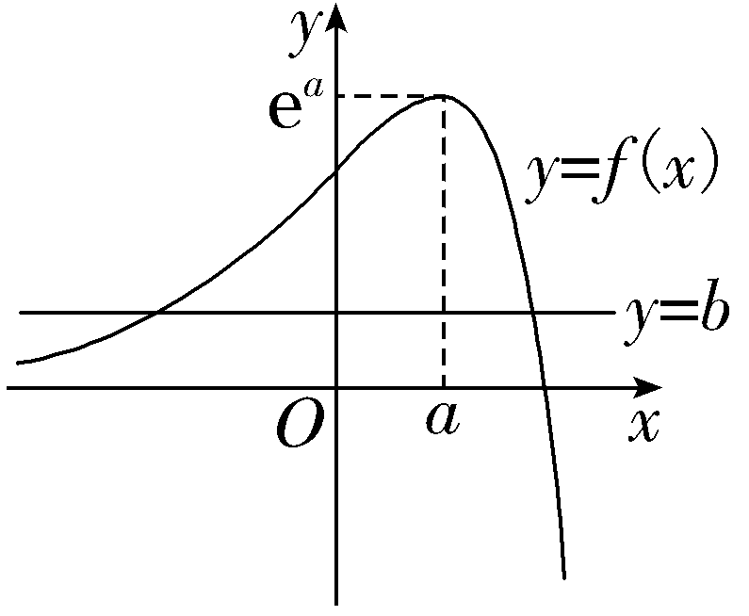
因为f（x）的图象与直线y＝b有两个交点，所以0＜b＜eª.故选D.
法二（优解） 过点（a，b）可以作曲线y＝e^{x}的两条切线，则点（a，b）在曲线y＝e^{x}的下方且在x轴的上方，得0＜b＜eª.故选D.
8.（2021·新高考Ⅰ卷8题）有6个相同的球，分别标有数字1，2，3，4，5，6，从中有放回地随机取两次，每次取1个球.甲表示事件“第一次取出的球的数字是1”，乙表示事件“第二次取出的球的数字是2”，丙表示事件“两次取出的球的数字之和是8”，丁表示事件“两次取出的球的数字之和是7”，则（ ）
A.甲与丙相互独立 B.甲与丁相互独立
C.乙与丙相互独立 D.丙与丁相互独立
解析：选B 事件甲发生的概率P（甲）＝$\frac{1}{6}$，事件乙发生的概率P（乙）＝$\frac{1}{6}$，事件丙发生的概率P（丙）＝$\frac{5}{6×6}$＝$\frac{5}{36}$，事件丁发生的概率P（丁）＝$\frac{6}{6×6}$＝$\frac{1}{6}$.事件甲与事件丙同时发生的概率为0，P（甲丙）≠P（甲）P（丙），故A错误；事件甲与事件丁同时发生的概率为$\frac{1}{6×6}$＝$\frac{1}{36}$，P（甲丁）＝P（甲）P（丁），故B正确；事件乙与事件丙同时发生的概率为$\frac{1}{6×6}$＝$\frac{1}{36}$，P（乙丙）≠P（乙）P（丙），故C错误；事件丙与事件丁是互斥事件，不是相互独立事件，故D错误.故选B.
二、选择题：（本题共4小题，每小题5分，共20分.在每小题给出的选项中，有多项符合题目要求.全部选对的得5分，部分选对的得2分，有选错的得0分.）
9.（多选）（2021·新高考Ⅰ卷9题）有一组样本数据x₁，x₂，…，x_{n}，由这组数据得到新样本数据y₁，y₂，…，y_{n}，其中y_{i}＝x_{i}＋c（i＝1，2，…，n），c为非零常数，则（ ）
A.两组样本数据的样本平均数相同
B.两组样本数据的样本中位数相同
C.两组样本数据的样本标准差相同
D.两组样本数据的样本极差相同
解析：选CD 设样本数据x₁，x₂，…，x_{n}的平均数、中位数、标准差、极差分别为$\overline{x}$，m，σ，t，依题意得，新样本数据y₁，y₂，…，y_{n}的平均数、中位数、标准差、极差分别为$\overline{x}$＋c，m＋c，σ，t，因为c≠0，所以C、D正确，故选C、D.
10.（多选）（2021·新高考Ⅰ卷10题）已知O为坐标原点，点P₁（cos α，sin α），P₂（cos β，－sin β），P₃（cos（α＋β），sin（α＋β）），A（1，0），则（ ）
A.｜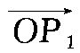｜＝｜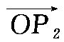｜
B.｜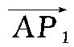｜＝｜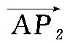｜
C.$\vec{OA}$·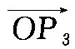＝·
D.$\vec{OA}$·＝·
解析：选AC 由题可知，｜｜＝$\sqrt{cos^{2}α＋sin^{2}α}$＝1，｜｜＝$\sqrt{cos^{2}β＋(-sinβ{\text{）}}^{2} }$＝1，所以｜｜＝｜｜，故A正确；
取α＝$\frac{π}{4}$，则P₁$\left(\frac{\sqrt{2}}{2}\text{，}\frac{\sqrt{2}}{2}\right)$，取β＝$\frac{5π}{4}$，则P₂$\left(－\frac{\sqrt{2}}{2}\text{，}\frac{\sqrt{2}}{2}\right)$，则｜｜≠｜｜，故B错误；
因为$\vec{OA}$·＝cos（α＋β），·＝cos αcos β－sin αsin β＝cos（α＋β），所以$\vec{OA}$·＝·，故C正确；
因为$\vec{OA}$·＝cos α，·＝cos βcos（α＋β）－sin βsin（α＋β）＝cos（α＋2β），取α＝$\frac{π}{4}$，β＝$\frac{π}{4}$，则$\vec{OA}$·＝$\frac{\sqrt{2}}{2}$，·＝cos $\frac{3π}{4}$＝－$\frac{\sqrt{2}}{2}$，所以$\vec{OA}$·≠·，故D错误.故选A、C.
11.（多选）（2021·新高考Ⅰ卷11题）已知点P在圆（x－5）²＋（y－5）²＝16上，点A（4，0），B（0，2），则（ ）
A.点P到直线AB的距离小于10
B.点P到直线AB的距离大于2
C.当∠PBA最小时，｜PB｜＝3$\sqrt{2}$
D.当∠PBA最大时，｜PB｜＝3$\sqrt{2}$
解析：选ACD 设圆（x－5）²＋（y－5）²＝16的圆心为M（5，5），由题易知直线AB的方程为$\frac{x}{4}$＋$\frac{y}{2}$＝1，即x＋2y－4＝0，则圆心M到直线AB的距离d＝$\frac{\text{｜}5+2×5－4\text{｜}}{\sqrt{5}}$＝$\frac{11}{\sqrt{5}}$＞4，所以直线AB与圆M相离，所以点P到直线AB的距离的最大值为4＋d＝4＋$\frac{11}{\sqrt{5}}$，4＋$\frac{11}{\sqrt{5}}$＜5＋$\sqrt{\frac{125}{5}}$＝10，故A正确.
易知点P到直线AB的距离的最小值为d－4＝$\frac{11}{\sqrt{5}}$－4，$\frac{11}{\sqrt{5}}$－4＜ $\sqrt{\frac{125}{5}}$－4＝1，故B不正确.
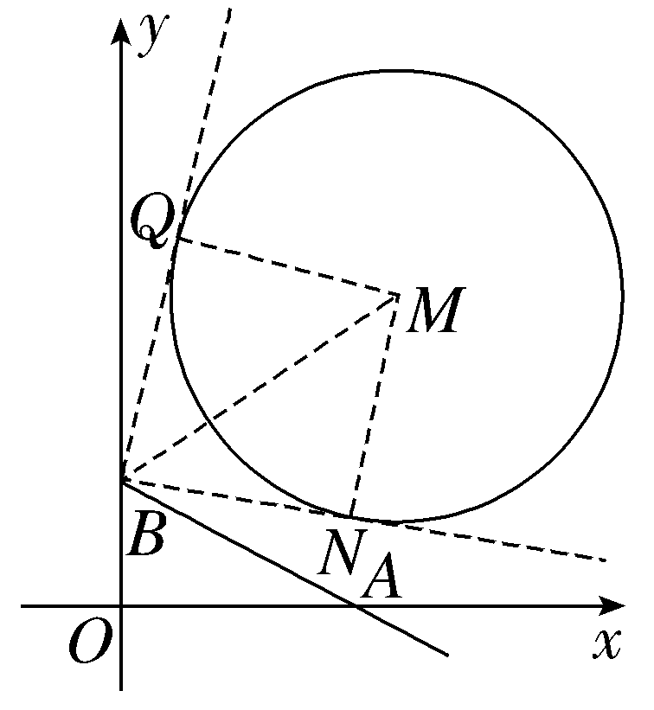
过点B作圆M的两条切线，切点分别为N，Q，如图所示，连接MB，MN，MQ，则当∠PBA最小时，点P与N重合，｜PB｜＝$\sqrt{\text{｜}MB{\text{｜}}^{2}-|MN{\text{｜}}^{2}}$＝$\sqrt{5^{2}＋\text{（}5－2{\text{）}}^{2}－4^{2}}$＝3$\sqrt{2}$，当∠PBA最大时，点P与Q重合，｜PB｜＝3$\sqrt{2}$，故C、D都正确.综上，选A、C、D.
12.（多选）（2021·新高考Ⅰ卷12题）在正三棱柱ABC-A₁B₁C₁中，AB＝AA₁＝1，点P满足$\vec{BP}$＝λ$\vec{BC}$＋μ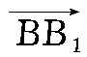，其中λ∈[0，1]，μ∈[0，1]，则（ ）
A.当λ＝1时，△AB₁P的周长为定值
B.当μ＝1时，三棱锥P-A₁BC的体积为定值
C.当λ＝$\frac{1}{2}$时，有且仅有一个点P，使得A₁P⊥BP
D.当μ＝$\frac{1}{2}$时，有且仅有一个点P，使得A₁B⊥平面AB₁P
解析：选BD $\vec{BP}$＝λ$\vec{BC}$＋μ（0≤λ≤1，0≤μ≤1）.
对于选项A，当λ＝1时，点P在棱CC₁上运动，如图①所示，此时△AB₁P的周长为AB₁＋AP＋PB₁＝$\sqrt{2}$＋$\sqrt{1+μ^{2}}$＋$\sqrt{1+\text{（}1－μ{\text{）}}^{2}}$＝$\sqrt{2}$＋$\sqrt{1+μ^{2}}$＋$\sqrt{2－2μ＋μ^{2}}$，不是定值，A错误；
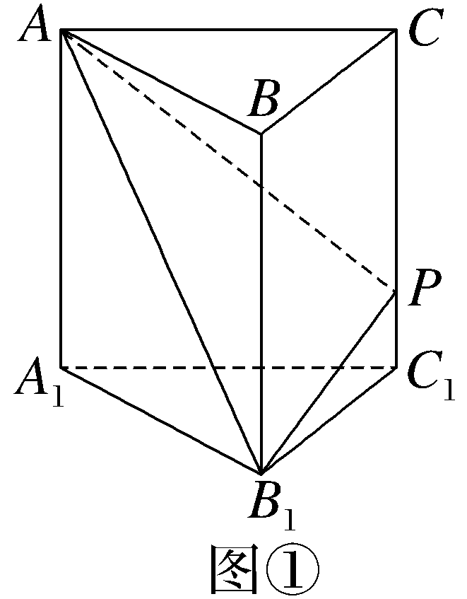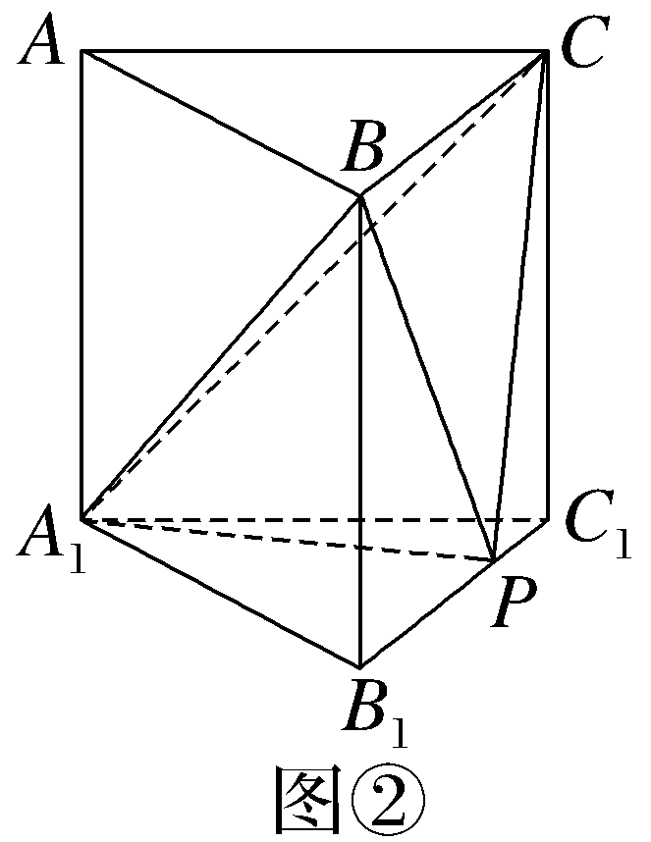
对于选项B，当μ＝1时，点P在棱B₁C₁上运动，如图②所示，则$V_{P\text{-}A_{1}BC}$＝$V_{A_{1}\text{-}PBC}$＝$\frac{1}{3}$S_{△PBC}×$\frac{\sqrt{3}}{2}$＝$\frac{\sqrt{3}}{6}$S_{△PBC}＝$\frac{\sqrt{3}}{6}$×$\frac{1}{2}$×1×1＝$\frac{\sqrt{3}}{12}$，为定值，故B正确；
对于选项C，取BC的中点D，B₁C₁的中点D₁，连接DD₁，A₁B，则当λ＝$\frac{1}{2}$时，点P在线段DD₁上运动，假设A₁P⊥BP，则A₁P²＋BP²＝A₁B²，即${\left(\frac{\sqrt{3}}{2}\right)}^{2}$＋（1－μ）²＋${\left(\frac{1}{2}\right)}^{2}$＋μ²＝2，解得μ＝0或μ＝1，所以点P与点D或D₁重合时，A₁P⊥BP，故C错误；
法一（优解） 由多选题特征，排除A、C，故选B、D.
法二（通解） 对于选项D，易知四边形ABB₁A₁为正方形，所以A₁B⊥AB₁，设AB₁与A₁B交于点K，连接PK，要使A₁B⊥平面AB₁P，需A₁B⊥KP，所以点P只能是棱CC₁的中点，故选项D正确.综上，选B、D.
三、填空题：（本题共4小题，每小题5分，共20分.）
13.（2021·新高考Ⅰ卷13题）已知函数f（x）＝x³（a·2^{x}－2^{－x}）是偶函数，则a＝ .
解析：法一（通解） 因为f（x）＝x³（a·2^{x}－2^{－x}）的定义域为R，且是偶函数，所以f（－x）＝f（x）对任意的x∈R恒成立，所以（－x）³（a·2^{－x}－2^{x}）＝x³（a·2^{x}－2^{－x}）对任意的x∈R恒成立，所以x³（a－1）（2^{x}＋2^{－x}）＝0对任意的x∈R恒成立，所以a＝1.
法二（优解） 因为f（x）＝x³（a·2^{x}－2^{－x}）的定义域为R，且是偶函数，所以f（－1）＝f（1），所以－$\left(\frac{a}{2}－2\right)$＝2a－$\frac{1}{2}$，解得a＝1，经检验，f（x）＝x³（2^{x}－2^{－x}）为偶函数，所以a＝1.
答案：1
14.（2021·新高考Ⅰ卷14题）已知O为坐标原点，抛物线C：y²＝2px（p＞0）的焦点为F，P为C上一点，PF与x轴垂直，Q为x轴上一点，且PQ⊥OP.若｜FQ｜＝6，则C的准线方程为 .
解析：法一（通解） 由题易得｜OF｜＝$\frac{p}{2}$，｜PF｜＝p，∠OPF＝∠PQF，所以tan∠OPF＝tan ∠PQF，所以$\frac{\text{｜}OF\text{｜}}{\text{｜}PF\text{｜}}$＝$\frac{\text{｜}PF\text{｜}}{\text{｜}FQ\text{｜}}$，即$\frac{\frac{p}{2}}{p}$＝$\frac{p}{6}$，解得p＝3，所以C的准线方程为x＝－$\frac{3}{2}$.
法二（优解） 由题易得｜OF｜＝$\frac{p}{2}$，｜PF｜＝p，｜PF｜²＝｜OF｜·｜FQ｜，即p²＝$\frac{p}{2}$×6，解得p＝3或p＝0（舍去），所以C的准线方程为x＝－$\frac{3}{2}$.
答案：x＝－$\frac{3}{2}$
15.（2021·新高考Ⅰ卷15题）函数f（x）＝｜2x－1｜－2ln x的最小值为 .
解析：函数f（x）＝｜2x－1｜－2ln x的定义域为（0，＋∞）.
①当x＞$\frac{1}{2}$时，f（x）＝2x－1－2ln x，所以f'（x）＝2－$\frac{2}{x}$＝$\frac{2\text{（}x－1\text{）}}{x}$，当$\frac{1}{2}$＜x＜1时，f'（x）＜0，当x＞1时，f'（x）＞0，所以f（x）_{min}＝f（1）＝2－1－2ln 1＝1；
②当0＜x≤$\frac{1}{2}$时，f（x）＝1－2x－2ln x在$\left(0\text{，}\frac{1}{2}\right]$单调递减，所以f（x）_{min}＝f$\left(\frac{1}{2}\right)$＝－2ln$\frac{1}{2}$＝2ln 2＝ln 4＞ln e＝1.
综上，f（x）_{min}＝1.
答案：1
16.（2021·新高考Ⅰ卷16题）某校学生在研究民间剪纸艺术时，发现剪纸时经常会沿纸的某条对称轴把纸对折.规格为20 dm×12 dm的长方形纸，对折1次共可以得到10 dm×12 dm，20 dm×6 dm两种规格的图形，它们的面积之和S₁＝240 dm²，对折2次共可以得到5 dm×12 dm，10 dm×6 dm，20 dm×3 dm三种规格的图形，它们的面积之和S₂＝180 dm²，以此类推.则对折4次共可以得到不同规格图形的种数为 ；如果对折n次，那么$\overset{n}{\underset{k=1}{\text{∑}}}$S_{k}＝ dm².
解析：依题意得，S₁＝120×2＝240；S₂＝60×3＝180；
当n＝3时，共可以得到5 dm×6 dm，$\frac{5}{2}$ dm×12 dm，10 dm×3 dm，20 dm×$\frac{3}{2}$ dm四种规格的图形，且5×6＝30，$\frac{5}{2}$×12＝30，10×3＝30，20×$\frac{3}{2}$＝30，所以S₃＝30×4＝120；
当n＝4时，共可以得到5 dm×3 dm，$\frac{5}{2}$ dm×6 dm，$\frac{5}{4}$ dm×12 dm，10 dm×$\frac{3}{2}$ dm，20 dm×$\frac{3}{4}$ dm五种规格的图形，所以对折4次共可以得到不同规格图形的种数为5，且5×3＝15，$\frac{5}{2}$×6＝15，$\frac{5}{4}$×12＝15，10×$\frac{3}{2}$＝15，20×$\frac{3}{4}$＝15，所以S₄＝15×5＝75；
……
所以可归纳S_{k}＝$\frac{240}{2^{k}}$×（k＋1）＝$\frac{240\text{（}k+1\text{）}}{2^{k}}$.
所以$\overset{n}{\underset{k=1}{\text{∑}}}$S_{k}＝240$\left(1+\frac{3}{2^{2}}＋\frac{4}{2^{3}}＋\text{…}＋\frac{n}{2^{n－1}}＋\frac{n+1}{2^{n}}\right)$， ①
所以$\frac{1}{2}$×$\overset{n}{\underset{k=1}{\text{∑}}}$S_{k}＝240$\left(\frac{2}{2^{2}}＋\frac{3}{2^{3}}＋\frac{4}{2^{4}}＋\text{…}＋\frac{n}{2^{n}}＋\frac{n+1}{2^{n+1}}\right)$， ②
由①－②得，$\frac{1}{2}$×$\overset{n}{\underset{k=1}{\text{∑}}}$S_{k}＝240（1＋$\frac{1}{2^{2}}$＋$\frac{1}{2^{3}}$＋$\frac{1}{2^{4}}$＋…＋$\frac{1}{2^{n}}$－$\frac{n+1}{2^{n+1}}$）＝240（1＋$\frac{\frac{1}{2^{2}}－\frac{1}{2^{n}}×\frac{1}{2}}{1－\frac{1}{2}}$－$\frac{n+1}{2^{n+1}}$）＝240$\left(\frac{3}{2}－\frac{n+3}{2^{n+1}}\right)$，
所以$\overset{n}{\underset{k=1}{\text{∑}}}$S_{k}＝240$\left(3－\frac{n+3}{2^{n}}\right)$ dm².
答案：5 240$\left(3－\frac{n+3}{2^{n}}\right)$
四、解答题：（本题共6小题，共70分.解答应写出文字说明、证明过程或演算步骤.）
17.（2021·新高考Ⅰ卷17题）已知数列{a_{n}}满足a₁＝1，a_{n＋1}＝$\left\{\begin{matrix}a_{n}+1\text{，}n\text{为奇数，} \\ a_{n}+2\text{，}n\text{为偶数}\text{.}\end{matrix}\right.$
（1）记b_{n}＝a_{2n}，写出b₁，b₂，并求数列{b_{n}}的通项公式；
（2）求{a_{n}}的前20项和.
解：（1）因为b_{n}＝a_{2n}，且a₁＝1，a_{n＋1}＝$\left\{\begin{matrix}a_{n}+1\text{，}n\text{为奇数，} \\ a_{n}+2\text{，}n\text{为偶数，}\end{matrix}\right.$
所以b₁＝a₂＝a₁＋1＝2，
b₂＝a₄＝a₃＋1＝a₂＋2＋1＝5.
因为b_{n}＝a_{2n}，所以b_{n＋1}＝a_{2n＋2}＝a_{2n＋1＋1}＝a_{2n＋1}＋1＝a_{2n}＋2＋1＝a_{2n}＋3，
所以b_{n＋1}－b_{n}＝a_{2n}＋3－a_{2n}＝3，
所以数列{b_{n}}是以2为首项，3为公差的等差数列，b_{n}＝2＋3（n－1）＝3n－1，n∈N*.
（2）因为a_{n＋1}＝$\left\{\begin{matrix}a_{n}+1\text{，}n\text{为奇数，} \\ a_{n}+2\text{，}n\text{为偶数，}\end{matrix}\right.$
所以k∈N*时，a_{2k}＝a_{2k－1＋1}＝a_{2k－1}＋1，即a_{2k}＝a_{2k－1}＋1， ①
a_{2k＋1}＝a_{2k}＋2， ②
a_{2k＋2}＝a_{2k＋1＋1}＝a_{2k＋1}＋1，即a_{2k＋2}＝a_{2k＋1}＋1， ③
所以①＋②得a_{2k＋1}＝a_{2k－1}＋3，即a_{2k＋1}－a_{2k－1}＝3，
所以数列{a_{n}}的奇数项是以1为首项，3为公差的等差数列；
②＋③得a_{2k＋2}＝a_{2k}＋3，即a_{2k＋2}－a_{2k}＝3，
又a₂＝2，所以数列{a_{n}}的偶数项是以2为首项，3为公差的等差数列.
所以数列{a_{n}}的前20项和S₂₀＝（a₁＋a₃＋a₅＋…＋a₁₉）＋（a₂＋a₄＋a₆＋…＋a₂₀）＝10＋$\frac{10×9}{2}$×3＋20＋$\frac{10×9}{2}$×3＝300.
18.（2021·新高考Ⅰ卷18题）某学校组织“一带一路”知识竞赛，有A，B两类问题.每位参加比赛的同学先在两类问题中选择一类并从中随机抽取一个问题回答，若回答错误则该同学比赛结束；若回答正确则从另一类问题中再随机抽取一个问题回答，无论回答正确与否，该同学比赛结束.A类问题中的每个问题回答正确得20分，否则得0分；B类问题中的每个问题回答正确得80分，否则得0分.
已知小明能正确回答A类问题的概率为0.8，能正确回答B类问题的概率为0.6，且能正确回答问题的概率与回答次序无关.
（1）若小明先回答A类问题，记X为小明的累计得分，求X的分布列；
（2）为使累计得分的期望最大，小明应选择先回答哪类问题？并说明理由.
解：（1）由题意得，X的所有可能取值为0，20，100，
P（X＝0）＝1－0.8＝0.2，
P（X＝20）＝0.8×（1－0.6）＝0.32，
P（X＝100）＝0.8×0.6＝0.48，
所以X的分布列为
X | 0 | 20 | 100
P | 0.2 | 0.32 | 0.48
（2）当小明先回答A类问题时，由（1）可得E（X）＝0×0.2＋20×0.32＋100×0.48＝54.4.
当小明先回答B类问题时，记Y为小明的累计得分，
则Y的所有可能取值为0，80，100，
P（Y＝0）＝1－0.6＝0.4，
P（Y＝80）＝0.6×（1－0.8）＝0.12，
P（Y＝100）＝0.6×0.8＝0.48，
所以Y的分布列为
Y | 0 | 80 | 100
P | 0.4 | 0.12 | 0.48
E（Y）＝0×0.4＋80×0.12＋100×0.48＝57.6.
因为57.6＞54.4，即E（Y）＞E（X），所以为使累计得分的期望最大，小明应选择先回答B类问题.
19.（2021·新高考Ⅰ卷19题）记△ABC的内角A，B，C的对边分别为a，b，c.已知b²＝ac，点D在边AC上，BDsin∠ABC＝asin C.
（1）证明：BD＝b；
（2）若AD＝2DC，求cos∠ABC.
解：（1）证明：因为BDsin∠ABC＝asin C，所以由正弦定理得，BD·b＝ac，
又b²＝ac，所以BD·b＝b²，
又b＞0，所以BD＝b.
（2）如图所示，过点D作DE∥BC交AB于E，
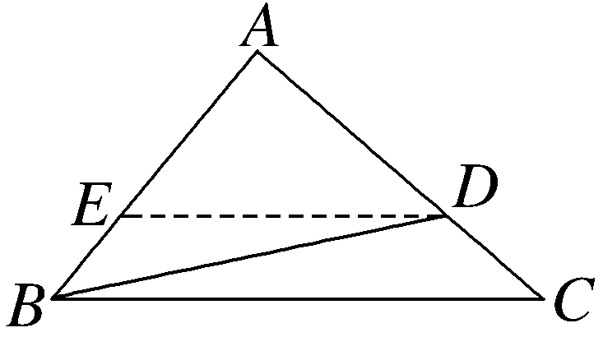
因为AD＝2DC，所以$\frac{AE}{EB}$＝$\frac{AD}{DC}$＝2，$\frac{DE}{BC}$＝$\frac{2}{3}$，
所以BE＝$\frac{c}{3}$，DE＝$\frac{2}{3}$a.
在△BDE中，cos ∠BED＝$\frac{BE^{2}＋DE^{2}－BD^{2}}{2BE\text{·}DE}$
＝$\frac{\frac{c^{2}}{9}＋\frac{4a^{2}}{9}－b^{2}}{2×\frac{c}{3}×\frac{2a}{3}}$＝$\frac{c^{2}+4a^{2}－9b^{2}}{4ac}$＝$\frac{c^{2}+4a^{2}－9ac}{4ac}$，
在△ABC中，cos ∠ABC＝$\frac{AB^{2}＋BC^{2}－AC^{2}}{2AB\text{·}BC}$＝$\frac{c^{2}＋a^{2}－b^{2}}{2ac}$＝$\frac{c^{2}＋a^{2}－ac}{2ac}$.
因为∠BED＝π－∠ABC，所以cos ∠BED＝－cos ∠ABC，所以$\frac{c^{2}+4a^{2}－9ac}{4ac}$＝－$\frac{c^{2}＋a^{2}－ac}{2ac}$，化简得3c²＋6a²－11ac＝0，方程两边同时除以a²，得3${\left(\frac{c}{a}\right)}^{2}$－11$\left(\frac{c}{a}\right)$＋6＝0，解得$\frac{c}{a}$＝$\frac{2}{3}$或$\frac{c}{a}$＝3.
当$\frac{c}{a}$＝$\frac{2}{3}$，即c＝$\frac{2}{3}$a时，cos∠ABC＝$\frac{c^{2}＋a^{2}－ac}{2ac}$＝$\frac{\frac{4}{9}a^{2}＋a^{2}－\frac{2}{3}a^{2}}{\frac{4}{3}a^{2}}$＝$\frac{7}{12}$；
当$\frac{c}{a}$＝3，即c＝3a时，cos∠ABC＝$\frac{c^{2}＋a^{2}－ac}{2ac}$＝$\frac{9a^{2}＋a^{2}－3a^{2}}{6a^{2}}$＝$\frac{7}{6}$＞1（舍）.
综上，cos∠ABC＝$\frac{7}{12}$.
20.（2021·新高考Ⅰ卷20题）如图，在三棱锥A-BCD中，平面ABD⊥平面BCD，AB＝AD，O为BD的中点.
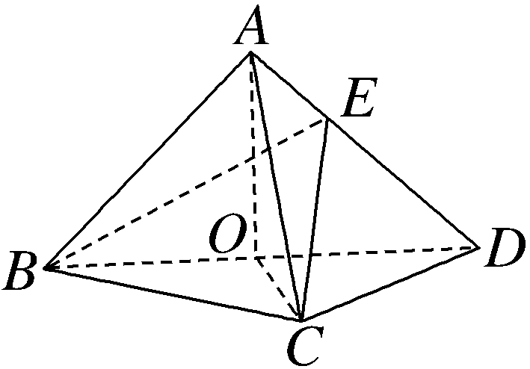
（1）证明：OA⊥CD；
（2）若△OCD是边长为1的等边三角形，点E在棱AD上，DE＝2EA，且二面角E-BC-D的大小为45°，求三棱锥A-BCD的体积.
解：（1）证明：因为AB＝AD，O为BD的中点，所以OA⊥BD，
又平面ABD⊥平面BCD，且平面ABD∩平面BCD＝BD，AO⊂平面ABD，所以AO⊥平面BCD，
又CD⊂平面BCD，所以AO⊥CD.
（2）法一 因为△OCD是边长为1的正三角形，且O为BD的中点，所以OC＝OB＝OD＝1，
所以△BCD是直角三角形，且∠BCD＝90°，BC＝$\sqrt{3}$，所以S_{△BCD}＝$\frac{\sqrt{3}}{2}$.
如图，过点E作EF∥AO，交BD于F，过点F作FG⊥BC，垂足为G，连接EG.
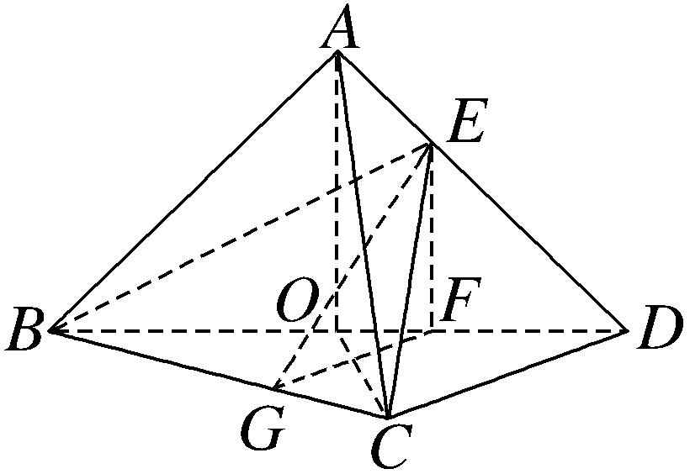
因为AO⊥平面BCD，
所以EF⊥平面BCD，
又BC⊂平面BCD，所以EF⊥BC，
又FG⊥BC，且EF∩FG＝F，EF，FG⊂平面EFG，
所以BC⊥平面EFG，
则∠EGF为二面角E-BC-D的平面角，
所以∠EGF＝45°，则GF＝EF.
因为DE＝2EA，所以EF＝$\frac{2}{3}$OA，DF＝2OF，所以$\frac{BF}{FD}$＝2.
因为FG⊥BC，CD⊥BC，所以GF∥CD，
则$\frac{GF}{CD}$＝$\frac{2}{3}$，所以GF＝$\frac{2}{3}$.
所以EF＝GF＝$\frac{2}{3}$，所以OA＝1，
所以V_{A-BCD}＝$\frac{1}{3}$S_{△BCD}·AO＝$\frac{1}{3}$×$\frac{\sqrt{3}}{2}$×1＝$\frac{\sqrt{3}}{6}$.
法二 如图所示，以O为坐标原点，OB，OA所在直线分别为x，z轴，在平面BCD内，以过点O且与BD垂直的直线为y轴建立空间直角坐标系.因为△OCD是边长为1的正三角形，且O为BD的中点，
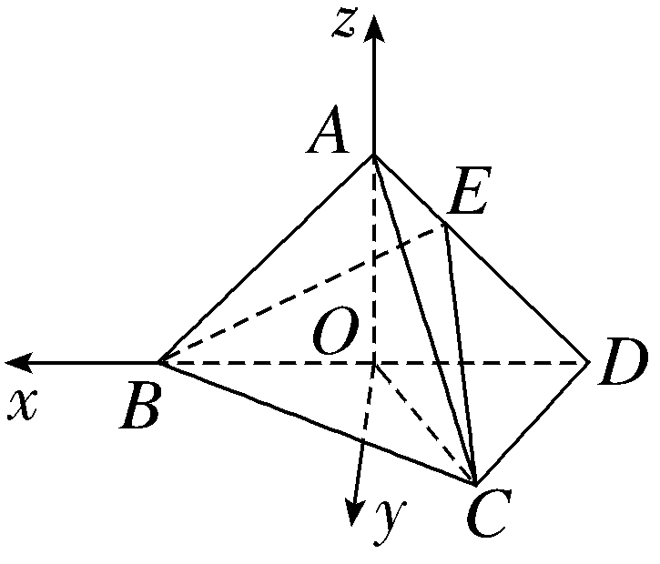
所以OC＝OB＝OD＝1，
所以B（1，0，0），D（－1，0，0），C$\left(－\frac{1}{2}\text{，}\frac{\sqrt{3}}{2}\text{，}0\right)$.
设A（0，0，a），a＞0，因为DE＝2EA，所以E$\left(－\frac{1}{3}\text{，}0\text{，}\frac{2a}{3}\right)$.
由题意可知平面BCD的一个法向量为n＝（0，0，1）.
设平面BCE的法向量为m＝（x，y，z），
因为$\vec{BC}$＝$\left(－\frac{3}{2}\text{，}\frac{\sqrt{3}}{2}\text{，}0\right)$，$\vec{BE}$＝$\left(－\frac{4}{3}\text{，}0\text{，}\frac{2a}{3}\right)$，
所以$\left\{\begin{matrix}m\text{·}\vec{BC}=0\text{，} \\ m\text{·}\vec{BE}=0\text{，}\end{matrix}\right.$即$\left\{\begin{matrix}－\frac{3}{2}x＋\frac{\sqrt{3}}{2}y=0\text{，} \\ －\frac{4}{3}x＋\frac{2a}{3}z=0\text{，}\end{matrix}\right.$
令x＝1，则y＝$\sqrt{3}$，z＝$\frac{2}{a}$，所以m＝$\left(1\text{，}\sqrt{3}\text{，}\frac{2}{a}\right)$.
因为二面角E-BC-D的大小为45°，
所以cos 45°＝$\left|\frac{m\text{·}n}{\text{｜}m\text{||}n\text{｜}}\right|$＝$\frac{\frac{2}{a}}{\sqrt{4+\frac{4}{a^{2}}}}$＝$\frac{\sqrt{2}}{2}$，
得a＝1，即OA＝1.
因为S_{△BCD}＝$\frac{1}{2}$BD·CDsin 60°＝$\frac{1}{2}$×2×1×$\frac{\sqrt{3}}{2}$＝$\frac{\sqrt{3}}{2}$，
所以V_{A-BCD}＝$\frac{1}{3}$S_{△BCD}·OA＝$\frac{1}{3}$×$\frac{\sqrt{3}}{2}$×1＝$\frac{\sqrt{3}}{6}$.
21.（2021·新高考Ⅰ卷21题）在平面直角坐标系xOy中，已知点F₁（－$\sqrt{17}$，0），F₂（$\sqrt{17}$，0），点M满足｜MF₁｜－｜MF₂｜＝2.记M的轨迹为C.
（1）求C的方程；
（2）设点T在直线x＝$\frac{1}{2}$上，过T的两条直线分别交C于A，B两点和P，Q两点，且｜TA｜·｜TB｜＝｜TP｜·｜TQ｜，求直线AB的斜率与直线PQ的斜率之和.
解：（1）因为｜MF₁｜－｜MF₂｜＝2＜｜F₁F₂｜＝2$\sqrt{17}$，
所以点M的轨迹C是以F₁，F₂分别为左、右焦点的双曲线的右支.
设双曲线的方程为$\frac{x^{2}}{a^{2}}$－$\frac{y^{2}}{b^{2}}$＝1（a＞0，b＞0），半焦距为c，则2a＝2，c＝$\sqrt{17}$，得a＝1，b²＝c²－a²＝16，
所以点M的轨迹C的方程为x²－$\frac{y^{2}}{16}$＝1（x≥1）.
（2）设T$\left(\frac{1}{2}\text{，}t\right)$，由题意可知直线AB，PQ的斜率均存在且不为0，设直线AB的方程为y－t＝k₁$\left(x－\frac{1}{2}\right)$（k₁≠0），直线PQ的方程为y－t＝k₂$\left(x－\frac{1}{2}\right)$（k₂≠0），
由$\left\{\begin{matrix}y－t＝k_{1}\left(x－\frac{1}{2}\right)\text{，} \\ x^{2}－\frac{y^{2}}{16}=1\text{，}\end{matrix}\right.$得（16－$k_{1}^{2}$）x²－2k₁$\left(t－\frac{k_{1}}{2}\right)$x－${\left(t－\frac{k_{1}}{2}\right)}^{2}$－16＝0.
设A（x_{A}，y_{A}），B（x_{B}，y_{B}），易知16－$k_{1}^{2}$≠0，
则x_{A}x_{B}＝$\frac{－{\left(t－\frac{k_{1}}{2}\right)}^{2}－16}{16－k_{1}^{2}}$，x_{A}＋x_{B}＝$\frac{2k_{1}\left(t－\frac{k_{1}}{2}\right)}{16－k_{1}^{2}}$，
所以｜TA｜＝$\sqrt{1+k_{1}^{2}}\left|x_{A}－\frac{1}{2}\right|$＝$\sqrt{1+k_{1}^{2}}\left(x_{A}－\frac{1}{2}\right)$，
｜TB｜＝$\sqrt{1+k_{1}^{2}}\left|x_{B}－\frac{1}{2}\right|$＝$\sqrt{1+k_{1}^{2}}\left(x_{B}－\frac{1}{2}\right)$，
则｜TA｜·｜TB｜＝（1＋$k_{1}^{2}$）$\left(x_{A}－\frac{1}{2}\right)\left(x_{B}－\frac{1}{2}\right)$
＝（1＋$k_{1}^{2}$）$\left[x_{A}x_{B}－\frac{1}{2}\text{（}x_{A}＋x_{B}\text{）}＋\frac{1}{4}\right]$
＝（1＋$k_{1}^{2}$）$\left[\frac{－{\left(t－\frac{k_{1}}{2}\right)}^{2}－16}{16－k_{1}^{2}}－\frac{1}{2}\text{·}\frac{2k_{1}\left(t－\frac{k_{1}}{2}\right)}{16－k_{1}^{2}}＋\frac{1}{4}\right]$
＝$\frac{\text{（}1+k_{1}^{2}\text{)(}t^{2}+12\text{）}}{k_{1}^{2}－16}$.
同理得｜TP｜·｜TQ｜＝$\frac{\text{（}1+k_{2}^{2}\text{)(}t^{2}+12\text{）}}{k_{2}^{2}－16}$.
因为｜TA｜·｜TB｜＝｜TP｜·｜TQ｜，所以$\frac{\text{（}1+k_{1}^{2}\text{)(}t^{2}+12\text{）}}{k_{1}^{2}－16}$＝$\frac{\text{（}1+k_{2}^{2}\text{)(}t^{2}+12\text{）}}{k_{2}^{2}－16}$，所以$k_{2}^{2}$－16＋$k_{1}^{2}k_{2}^{2}$－16$k_{1}^{2}$＝$k_{1}^{2}$－16＋$k_{1}^{2}k_{2}^{2}$－16$k_{2}^{2}$，即$k_{1}^{2}$＝$k_{2}^{2}$，
又k₁≠k₂，所以k₁＝－k₂，即k₁＋k₂＝0.
故直线AB的斜率与直线PQ的斜率之和为0.
22.（2021·新高考Ⅰ卷22题）已知函数f（x）＝x（1－ln x）.
（1）讨论f（x）的单调性；
（2）设a，b为两个不相等的正数，且bln a－aln b＝a－b，证明：2＜$\frac{1}{a}$＋$\frac{1}{b}$＜e.
解：（1）因为f（x）＝x（1－ln x），所以f（x）的定义域为（0，＋∞），
f'（x）＝1－ln x＋x·$\left(－\frac{1}{x}\right)$＝－ln x.
当x∈（0，1）时，f'（x）＞0；当x∈（1，＋∞）时，f'（x）＜0.
所以函数f（x）在（0，1）上单调递增，在（1，＋∞）上单调递减.
（2）证明：由题意，a，b是两个不相等的正数，且bln a－aln b＝a－b，两边同时除以ab，得$\frac{lna}{a}$－$\frac{lnb}{b}$＝$\frac{1}{b}$－$\frac{1}{a}$，即$\frac{lna+1}{a}$＝$\frac{lnb+1}{b}$，即f$\left(\frac{1}{a}\right)$＝f$\left(\frac{1}{b}\right)$.
令x₁＝$\frac{1}{a}$，x₂＝$\frac{1}{b}$，
由（1）知f（x）在（0，1）上单调递增，在（1，＋∞）上单调递减，
且当0＜x＜e时，f（x）＞0，当x＞e时，f（x）＜0，
不妨设x₁＜x₂，则0＜x₁＜1＜x₂＜e.
要证2＜$\frac{1}{a}$＋$\frac{1}{b}$＜e，即证2＜x₁＋x₂＜e.
先证x₁＋x₂＞2，要证x₁＋x₂＞2，即证x₂＞2－x₁，
因为0＜x₁＜1＜x₂＜e，所以x₂＞2－x₁＞1，
又f（x）在（1，＋∞）上单调递减，所以即证f（x₂）＜f（2－x₁），
又f（x₁）＝f（x₂），所以即证f（x₁）＜f（2－x₁），即证当x∈（0，1）时，f（x）－f（2－x）＜0.
构造函数F（x）＝f（x）－f（2－x），
则F'（x）＝f'（x）＋f'（2－x）＝－ln x－ln（2－x）＝－ln[x（2－x）]，
当0＜x＜1时，x（2－x）＜1，则－ln[x（2－x）]＞0，
即当0＜x＜1时，F'（x）＞0，所以F（x）在（0，1）上单调递增，
所以当0＜x＜1时，F（x）＜F（1）＝0，
所以当0＜x＜1时，f（x）－f（2－x）＜0成立，所以x₁＋x₂＞2成立.
再证x₁＋x₂＜e，由（1）知，f（x）的极大值点为x＝1，f（x）的极大值为f（1）＝1，
过点（0，0），（1，1）的直线方程为y＝x，
设f（x₁）＝f（x₂）＝m，当x∈（0，1）时，f（x）＝x（1－ln x）＞x，
直线y＝x与直线y＝m的交点坐标为（m，m），则x₁＜m.
欲证x₁＋x₂＜e，即证x₁＋x₂＜m＋x₂＜f（x₂）＋x₂＜e，
即证当1＜x＜e时，f（x）＋x＜e.
构造函数h（x）＝f（x）＋x，则h'（x）＝1－ln x，
当1＜x＜e时，h'（x）＞0，所以函数h（x）在（1，e）上单调递增，
所以当1＜x＜e时，h（x）＜h（e）＝f（e）＋e＝e，即f（x）＋x＜e成立，
所以x₁＋x₂＜e成立.
综上可知，2＜$\frac{1}{a}$＋$\frac{1}{b}$＜e成立.

